Le bricolage de la galette

Après les vacances de Noël, nous avons réalisé une œuvre d’art : « La galette ».
Avec Caroline, on a découvert une nouvelle technique de bricolage : dans une boîte en carton, on a fait rouler des billes sur des gouttes d’encre de 2 couleurs différentes. Et avec Sandra, on a mis de la peinture sur un rond en papier cartonné (la galette) et on a tracé des traits horizontaux et verticaux dessus avec une fourchette de la dînette. Le résultat est magnifique !
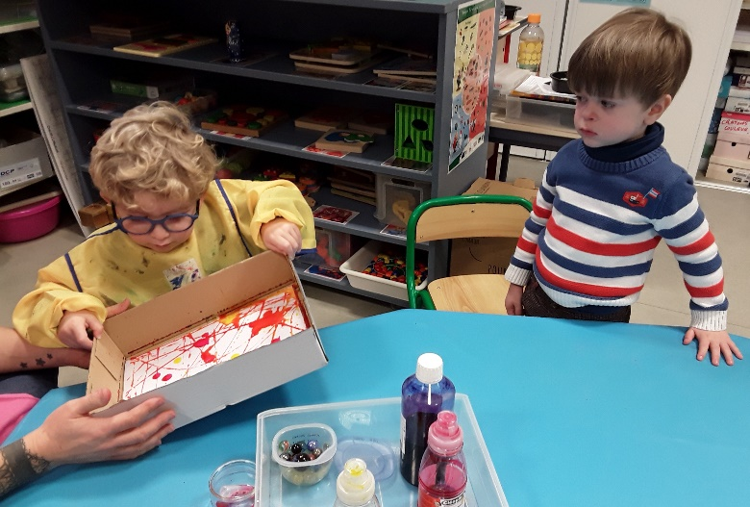
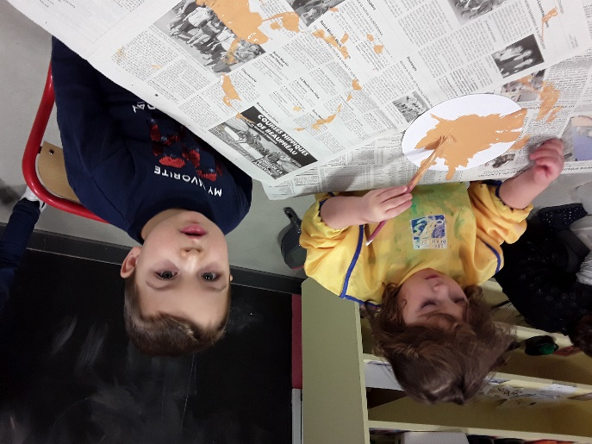
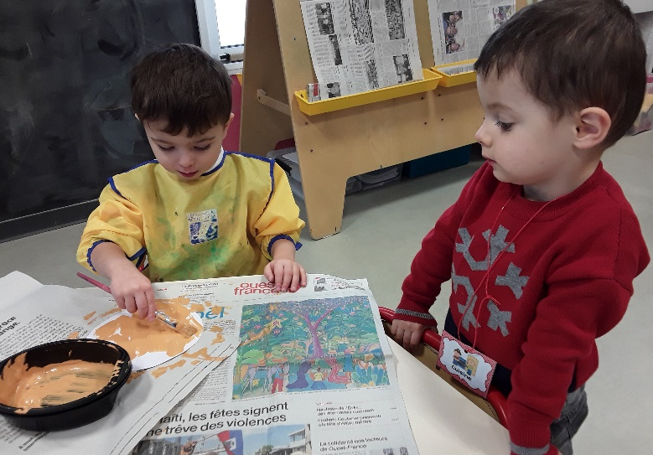
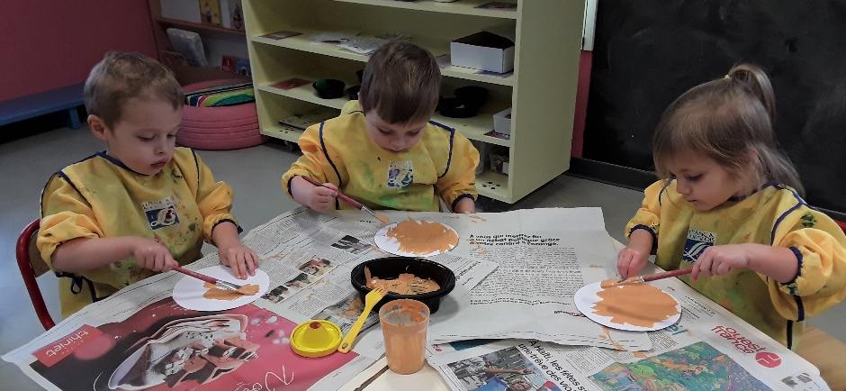
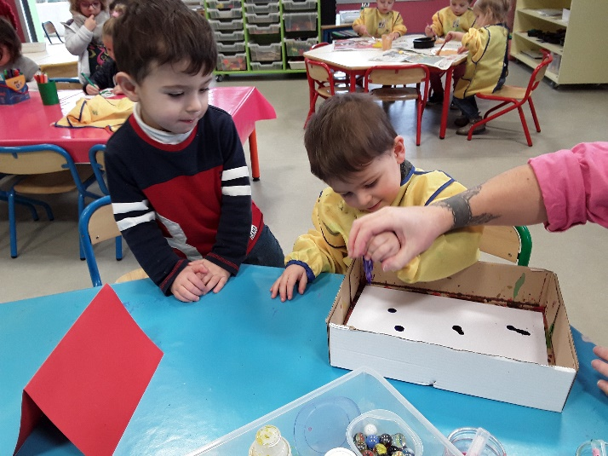

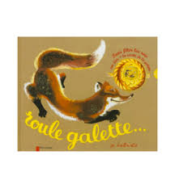
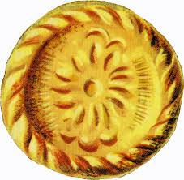

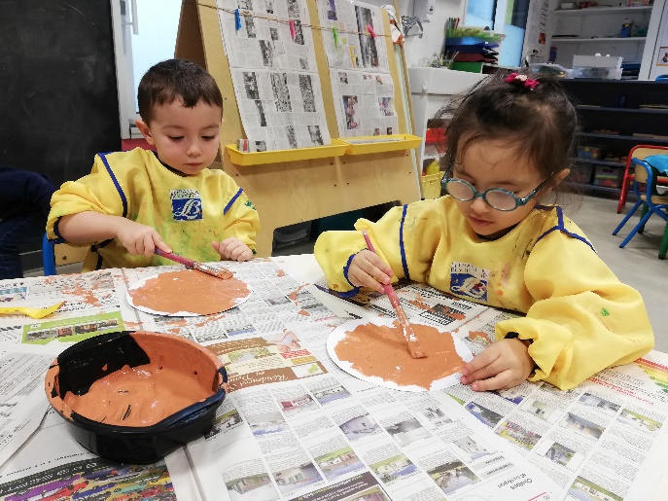
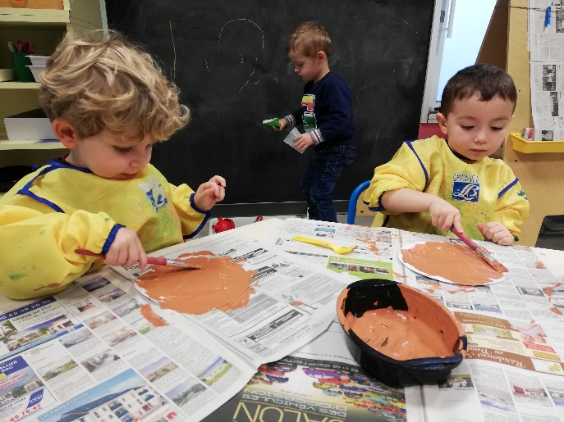
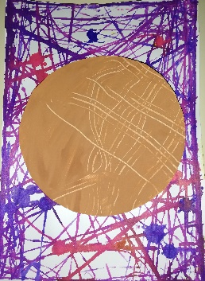

Et voilà le résultat !!

